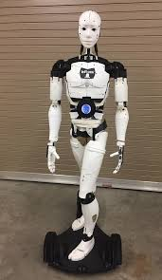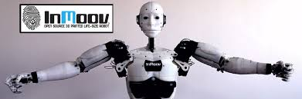

# Eigenschaften

* Sprachsteuerung
* Sprachwiedergabe
* Erkennung von Menschen
* Individuelle Bewegung aller oberen Extremitäten
* Imitation von Bewegungen
* Einfach erweiterbar

# Was ist InMoov

InMoov ist ein 3D gedruckter, humanoider Roboter.

Das gesamte Projekt ist Open Source und inspiriert Bastler und Bildungseinrichtungen weltweit